**ID: 524-24 H**

**Innovation in HVAC Systems 2**

**Energy Efficiency in Buildings & Reduction of Emissions**

**התייעלות אנרגטית במבנים וצמצום הפליטות**

**Eilon Avdar**

ABB, Israel

[eilon.avdar@il.abb.com](mailto:eilon.avdar@il.abb.com) 052-2234938

במהלך ההרצאה נדבר על:

* חסכון באנרגיה למבנים – מערכות חכמות בפרוטוקול פתוח KNX

כשניתן להקל על ניהול התאורה והתריסים, החיים פשוטים יותר ! מתהליך החיווט, התכנון, הביצוע ועד חווית המשתמש.

* מערכות בקרת מבנה Building Automation Control

מערכות ייעודיות לבקרת מבנים קטנים, כ- 38 שנה בתחום הבקרה עם מוניטין והצלחות מסביב לעולם! פתרונות ייחודיים למערכות הזיהוי הניטור לגלאים ויחידות מיזוג וטיהור אויר.

* מערכות ענן ומערכות מקומיות –

העולם מתקדם להתייעלות אנרגטית, סביבה ירוקה לטובת שימור הטבע ואורח החיים המודרני.

* צרכי השוק, תקנים בינלאומיים להתייעלות אנרגטית וחשמל חכם בהווה ובעתיד

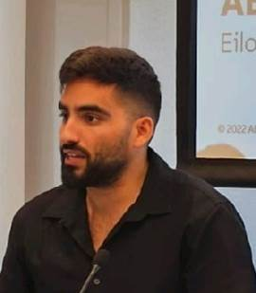

אילון אבדר אחראי על קידום והטמעת טכנולוגיות החשמל החכם והאוטומציה המתקדמות של ABB בשוק הישראלי, תוך מיקוד בפתרונות חדשניים המייעלים את מערכות הבקרה והתפעול. אילון הוא הנדסאי מכשור ובקרה בוגר המכללה הטכנולוגית רופין ובחמש השנים האחרונות משמש כמנהל מכירות בחטיבת הבקרה והאוטומציה של חברת ABB .